План-конспект урока
«Длина окружности. Площадь круга»
6 класс

Учитель
Гриневская Н.А.
Цель урока: Ввести понятия окружности, круга и их элементов, изучить формулу длины окружности, применять ее при решении задач, получать значение числа в ходе выполнения практической работы;
Задачи:
обучающие: научить вычислять длину окружности, применять формулу в вычислениях;
развивающие: развитие умения анализировать и делать выводы, развитие логического мышления, умения к обобщению и систематизации; прививать любовь к математике, расширять кругозор, связывать математику с окружающей действительностью;
воспитательные: воспитание познавательного интереса к предмету посредством применения информационных технологий обучения.
Тип урока: изучение нового материала
Необходимое оборудование: нитка, несколько круглых предметов, линейка, интерактивная доска.
Ожидаемые результаты обучения:
- развитие личности учащихся, способного к решению нестандартных учебно-практических задач;
- приобретение опыта творческой деятельности и реализация потенциала учащихся через задачи краеведческой направленности
ХОД УРОКА
Мы живём с братишкой дружно,
Нам так весело вдвоём,
Мы на лист поставим кружку,
Обведём карандашом.
Получилось то, что нужно -
Называется ОКРУЖНОСТЬ.
Мой брат по рисованию
Себя считает мастером,
Всё, что внутри окружности,
Закрасил он фломастером.
Вот вам красный круг, кружок,
По краю синий ободок.
КРУГ - тарелка, колесо,
ОКРУЖНОСТЬ - обруч, поясок.
ОКРУЖНОСТЬ - очертанье КРУГА.
Сегодня мы должны: (цели урока)
Вспомнить…
Узнать…
Закрепить…
Повторить основные понятия темы «Окружность».
Вывести формулу для вычисления длины окружности.
Учиться применять эту формулу при решении задач. (слайд 1)
Актуализация знаний. Математическая разминка
Давайте вспомним, что мы уже знаем про окружность.
- Какая фигура называется окружностью? Как называется точка О?
- Что такое радиус? Как обозначается радиус?
- Дайте определение диаметра. Как обозначается?
- Как связаны радиус и диаметр окружности?
- Как построить окружность?
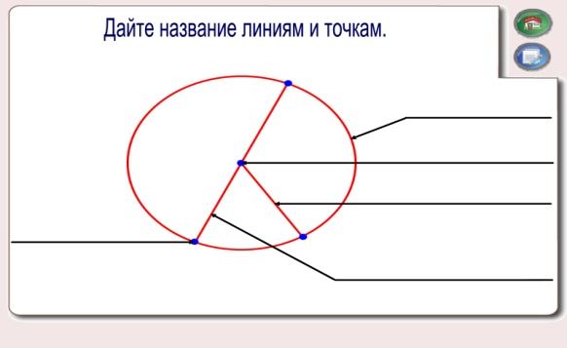
Длину отрезка можно измерить с помощью линейки, длину ломаной можно найти, измерив её звенья и сложив их длины. С помощью специального прибора для измерения длин кривых линий – курвиметра можно измерить и длину окружности.
А как вы думаете: каким образом измерить длину окружности без этого прибора?
Практическая работа:
Найдите отношение длины окружности к диаметру:
Длина окружности
Диаметр
Отношение
Учащиеся производят измерение длины окружности с помощью нитки и длину радиуса, находят их отношение. Они получают результаты близкие к значению числа π.
В учебнике находят формулы и сопоставляют левые и правые части.
Далее идет историческая справка подготовленная учащимися.
А теперь подробнее о загадочном числе π.
Первым ввел обозначение отношения длины окружности к диаметру современным символом π английский математик У.Джонсон в 1706 году. В качестве символа он взял первую букву греческого слова «periferia», что в переводе означает «окружность». В силу своей универсальности Пи используется в вычислениях для микро- и для и макро-космоса и входит как и в формулы, описывающие движение комет, астероидов, космических кораблей и других небесных тел в астрономии, так и в формулы для вычислений электронных орбит в квантовой физике и квантовой химии. Доказано, что это число не может быть точно выражено ни целым числом, ни обыкновенной дробью, ни конечной десятичной дробью, т.е. это иррациональное число.
14 марта – в мире отмечается один из самых необычных праздников — Международный день числа «Пи» Впервые День был отмечен в 1988 году в научно-популярном музее Эксплораториум в Сан-Франциско.
Для закрепления в памяти рационального выражения π – числа Архимеда (π =22/7) - может оказаться полезной шутка из учебника Магницкого:
Двадцать две совы скучали
На больших сухих суках.
Двадцать две совы мечтали
О семи больших мышах,
О мышах довольно юрких
В аккуратных серых шкурках.
Слюнки капали с усов
У огромных серых сов.
Его значение 3, 14159265358…
Желающим запомнить поможет мнемоника - придумывание стихотворных, легко запоминающихся фраз, число букв, в каждом слове которых указывает соответствующую цифру.
Физкультминутка
Практическая работа.
Используя формулы заполните таблицу.
Если учащиеся быстро справились с заданием, то можно решить несколько задач практического характера.
Блиц-опрос:
Чем отличаются окружность и круг?
Чему равно отношение длины окружности к длине ее диаметра?
Запишите формулы для нахождения длины окружности по длине ее диаметра и по длине ее радиуса.
Запишите формулу площади круга.
Чему равно отношение радиуса окружности к ее диаметру?
Подведение итогов урока. Выставление оценок. Рефлексия

